Adolfo Pérez Esquivel y Nora Cortiñas piden al presidente Lula la no intervención militar de Brasil en Haití
23/01/2023D

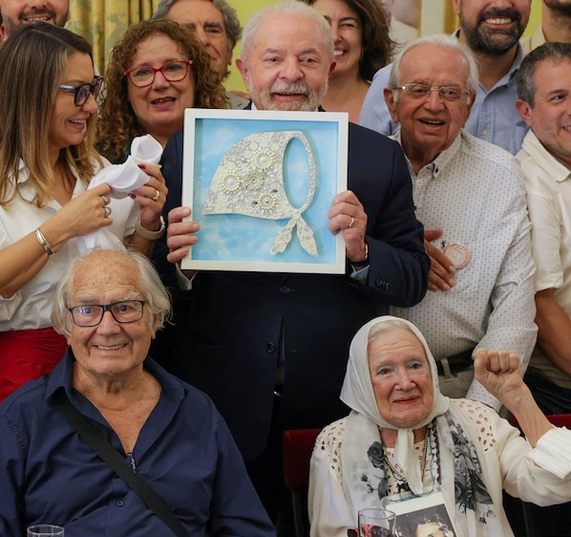
En el marco de las reuniones de la CELAC en Buenos Aires, esta tarde en la Casa Rosada el Premio Nobel de la Paz Adolfo Pérez Esquivel y Nora Cortiñas, Madre de Plaza de Mayo-Línea Fundadora, compartieron con el presidente de Brasil, Luiz Ignácio “Lula” Da Silva, su preocupación ante la crítica situación que viven varios pueblos de nuestra región, entre ellos el propio pueblo brasileño y los de Perú y Haití. Con respecto a Haití, le entregaron cartas haciendo suyos los reclamos de muchas organizaciones populares haitianas y pidiendo expresamente la no intervención de Brasil, su retiro del “Core Group” de países centrales y organismos como la ONU y la OEA que nombraron y sostienen al actual gobierno de facto, y el respeto irrestricto a la soberanía y autodeterminación del pueblo de Haití.
“El pueblo haitiano se encuentra de pie frente a la enorme crisis social y política a la cual es sometida y la amenaza de una nueva ocupación militar que EE.UU. impulsa abiertamente,” señalan en su nota. Destacan que los actores políticos y sociales de Haití tienen una propuesta realista y concertada para una salida haitiana a la crisis haitiana, pero que la misma es rechazada por EE.UU. y el resto del “Core Group”. “No puede haber transición hacia nada diferente para el pueblo de Haití – escriben Pérez Esquivel y Cortiñas, integrantes también del Comité argentino de solidaridad por el fin de la ocupación de Haití – con el gobierno anti constitucional, ilegal e ilegítimo de Ariel Henry y su agenda anti derechos.”

Instan al presidente Lula a promover una política coordinada hacia Haití basada en la solidaridad, la no intervención y la reparación de los crímenes cometidos contra el pueblo haitiano, entre ellos la introducción del cólera, las masacres, las violaciones y crímenes sexuales de la MINUSTAH y la deuda fraudulenta que Francia le cobró por haberse osado a poner fin a la esclavitud y la colonización, hace ya 219 años.
Piden además al gobierno de Brasil y a todos los gobiernos de la CELAC, “reconocer como patrimonio regional y de la humanidad, los aportes libertarios y a los derechos humanos de la lucha antiesclavista, anticolonial, antirracista, anticapitalista y antipatriarcal del pueblo haitiano.”
-Buenos Aires, 23/1/23
https://haitinominustah.wordpress.com/2023/01/23/adolfo-perez-esquivel-y-nora-cortinas-piden-al-presidente-lula-la-no-intervencion-militar-de-brasil-en-haiti/

